Отчет по лабораторной работе №3
  - Архитектруа компьютеров и операционные системы
Садыков Ильдар Ильфатович
Содержание

1. Цель работы
Научиться офрмлять отчеты с помощью языка разметки markdown.

2. Задание
Сделать отчет по предыдущей работе в формате markdown.

3. Выполнение лабораторной работы

3.1 Создание отчета.
Открываем файл отчета в соотвествующем каталоге и редактируем его.

3.2 Компилируем файл через quarto.
Используя команду make получаем готовые файлы в форматах: pdf, docx для отчета и pdf, html для презентации.
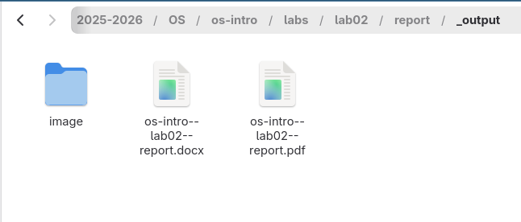
Полученные файлы отчета
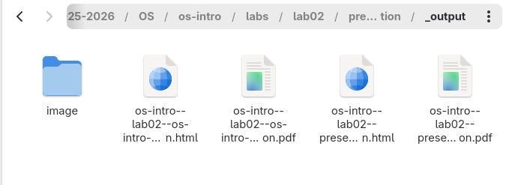
Полученные файлы презентации

4. Выводы
В ходе работы освоены навки оформления отчетов с помощью markdown и конвертации их в различные форматы через quarto.

